AUXILIAR CURRICULAR
Valorificarea experienței dobândite în mobilitatea de tip Job Shadowing

1. Date generale
Nume profesor: NEMEȘ RALUCA IOANA
Unitatea de învățământ: LICEUL TEHNOLOGIC SOMEȘ DEJ
Disciplina: COMERT
Țara și instituția gazdă:GRECIA , PARALIA KATERINI, HOTEL AKTI MUSSON
Perioada mobilității:19-23 MAI 2025
Program / proiect: Job Shadowing

2. Contextul mobilității
Scopul participării la mobilitate a fost observarea modului de organizare a activităților practice și a metodelor de lucru utilizate în domeniul comerțului, în special în activitățile specifice depozitelor și logisticii, precum și realizarea unui schimb de experiență între profesori și instituții educaționale.
În cadrul mobilității, elevii au desfășurat activități practice în depozite din Grecia, unde au avut oportunitatea de a observa și de a participa la diferite etape ale procesului logistic. Aceștia au fost implicați în activități precum recepționarea mărfurilor, verificarea produselor, organizarea și depozitarea acestora pe rafturi, pregătirea comenzilor pentru livrare și menținerea ordinii în spațiul de lucru. Prin aceste activități, elevii au putut înțelege mai bine modul de funcționare al unui depozit comercial și importanța organizării eficiente a mărfurilor.
De asemenea, au avut loc discuții cu coordonatorii de practică și cu personalul din depozite despre metodele de lucru utilizate, despre responsabilitățile angajaților și despre importanța respectării regulilor de siguranță și a procedurilor de lucru. Aceste activități au evidențiat rolul esențial al experienței practice în formarea competențelor profesionale ale elevilor și importanța colaborării dintre școală și mediul economic.
În cadrul mobilității am avut oportunitatea de a vizita mai multe școli din Grecia, unde am putut observa modul în care este organizat sistemul lor de învățământ. Am analizat structura orarului, modul de desfășurare a activităților didactice și organizarea spațiilor educaționale. Am vizitat săli de clasă și laboratoare destinate pregătirii elevilor pentru diferite domenii profesionale, inclusiv spații dedicate activităților economice și comerciale. Aceste vizite mi-au oferit o perspectivă mai clară asupra modului în care învățarea practică este integrată în procesul educațional și mi-au oferit idei pe care le pot adapta și în activitatea didactică din școala noastră.
Am participat, alături de elevi, la un atelier dedicat utilizării inteligenței artificiale în educație, unde am explorat instrumente moderne care pot sprijini procesul de învățare. Activitatea a reprezentat o oportunitate de a descoperi noi metode digitale care pot fi utilizate în procesul didactic, inclusiv pentru simularea unor activități specifice domeniului comerțului, cum ar fi gestionarea stocurilor sau organizarea fluxului de mărfuri. Experiența a contribuit la dezvoltarea competențelor digitale atât pentru elevi, cât și pentru profesori, oferind noi perspective asupra integrării tehnologiei în activitățile educaționale.
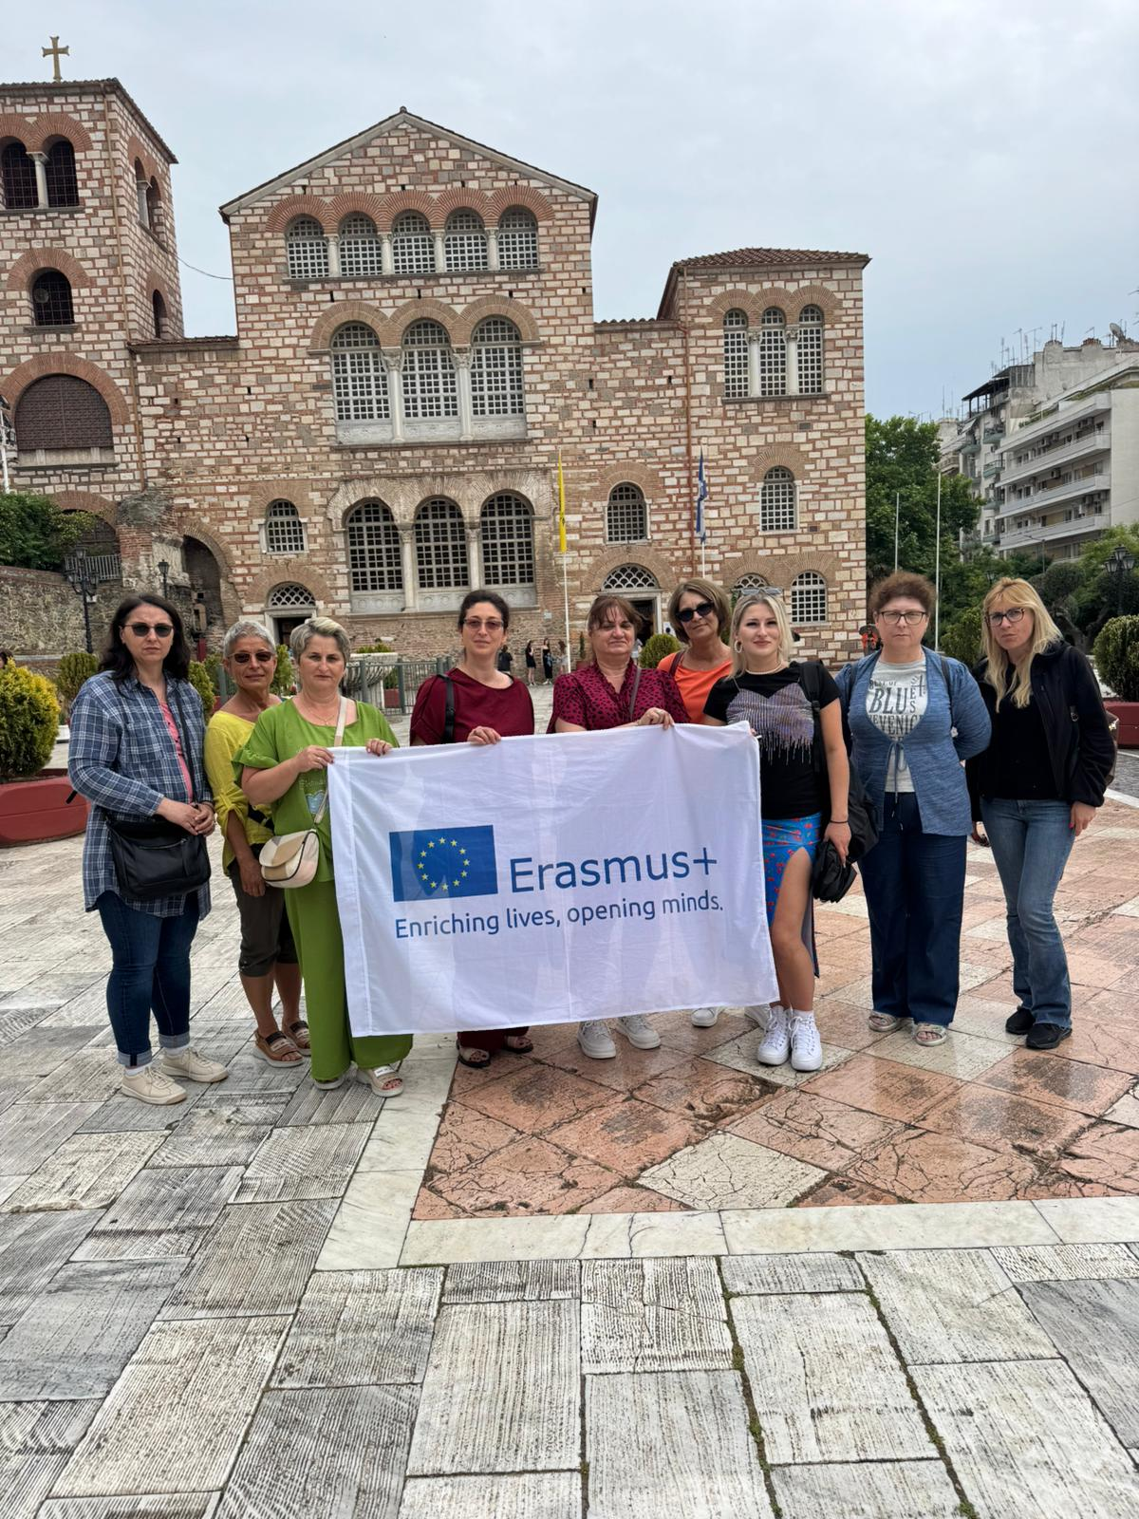
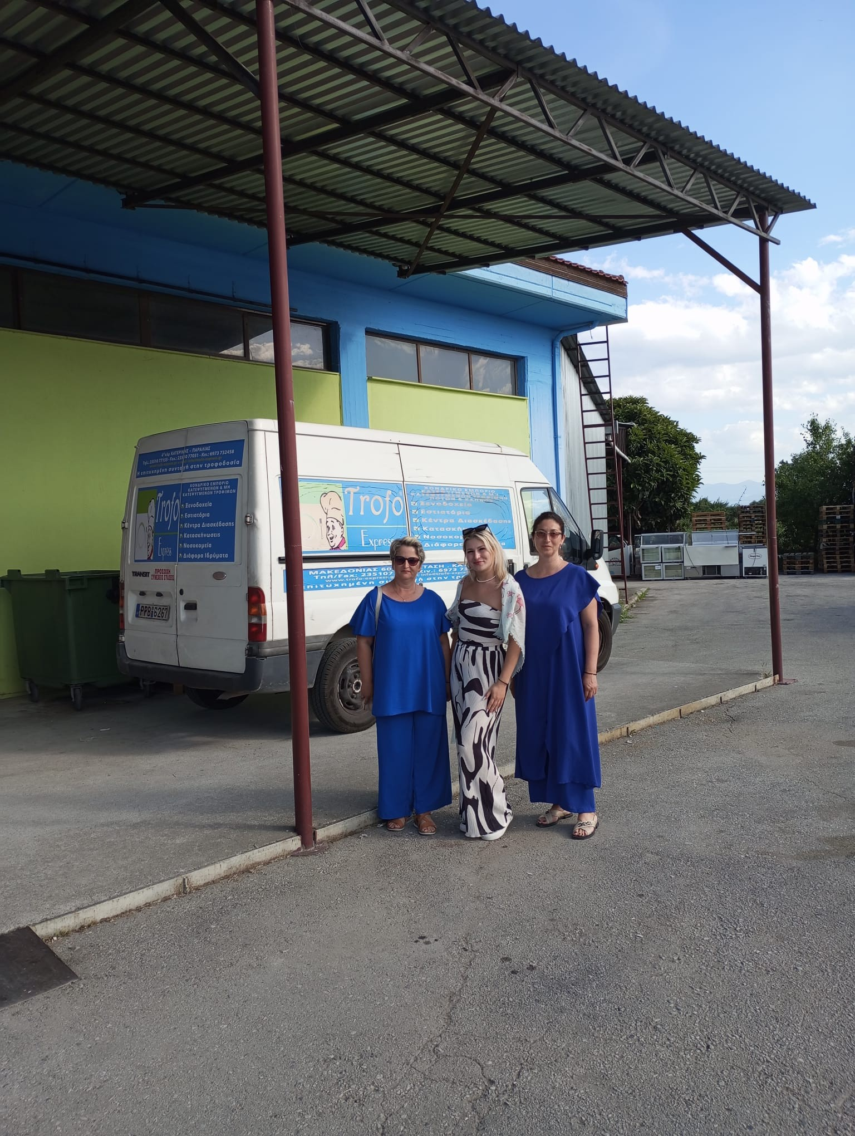

Depozitul de marfuri Trofo

Practici educaționale observate

În cadrul mobilității au fost observate mai multe practici educaționale utilizate în pregătirea elevilor pentru domeniul comerțului și al activităților logistice. Aceste practici pun accent pe învățarea prin experiență directă, pe colaborarea cu mediul economic și pe dezvoltarea competențelor practice necesare integrării pe piața muncii.
Una dintre practicile observate a fost implicarea activă a elevilor în activități desfășurate în depozite comerciale. Elevii au participat la activități precum recepționarea mărfurilor, verificarea produselor conform documentelor de livrare, organizarea și aranjarea mărfurilor în spațiile de depozitare, precum și pregătirea comenzilor pentru livrare. Prin aceste activități, elevii au învățat să respecte procedurile de lucru și să își organizeze eficient sarcinile.
De asemenea, am observat modul în care elevii erau îndrumați de către coordonatorii de practică și de personalul din depozit. Aceștia explicau fiecare etapă a procesului de lucru și ofereau exemple concrete, astfel încât elevii să înțeleagă mai ușor responsabilitățile și importanța fiecărei activități. Accentul era pus pe învățarea prin practică și pe dezvoltarea abilităților de lucru în echipă.
O altă practică educațională importantă a fost utilizarea observației directe și a reflecției asupra activităților desfășurate. După realizarea sarcinilor practice, elevii discutau cu profesorii sau coordonatorii despre activitățile realizate, despre dificultățile întâmpinate și despre modul în care ar putea îmbunătăți modul de lucru. Aceste discuții contribuiau la consolidarea cunoștințelor și la dezvoltarea gândirii critice.
În cadrul vizitelor în școlile din Grecia, am observat și modul în care activitățile teoretice sunt corelate cu cele practice. Profesorii utilizează exemple din activitatea reală a firmelor și depozitelor comerciale, iar elevii sunt încurajați să participe activ la lecții prin discuții, studii de caz și activități aplicative. Spațiile educaționale sunt organizate astfel încât să sprijine învățarea practică și simularea unor activități specifice domeniului economic.
Aceste practici educaționale evidențiază importanța combinării învățării teoretice cu experiența practică și oferă exemple valoroase de metode care pot fi adaptate și aplicate în activitatea didactică din școala noastră.

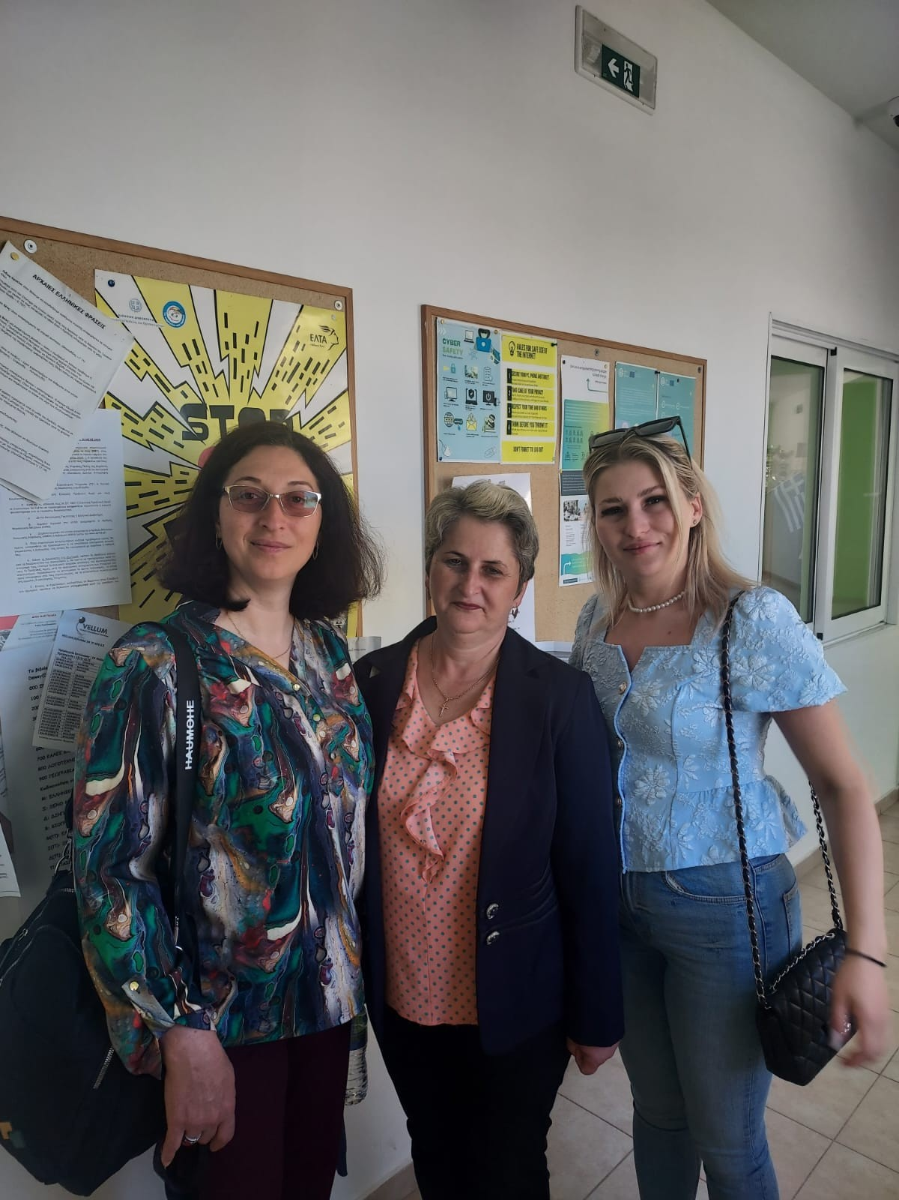

Vizita la scoala Platon

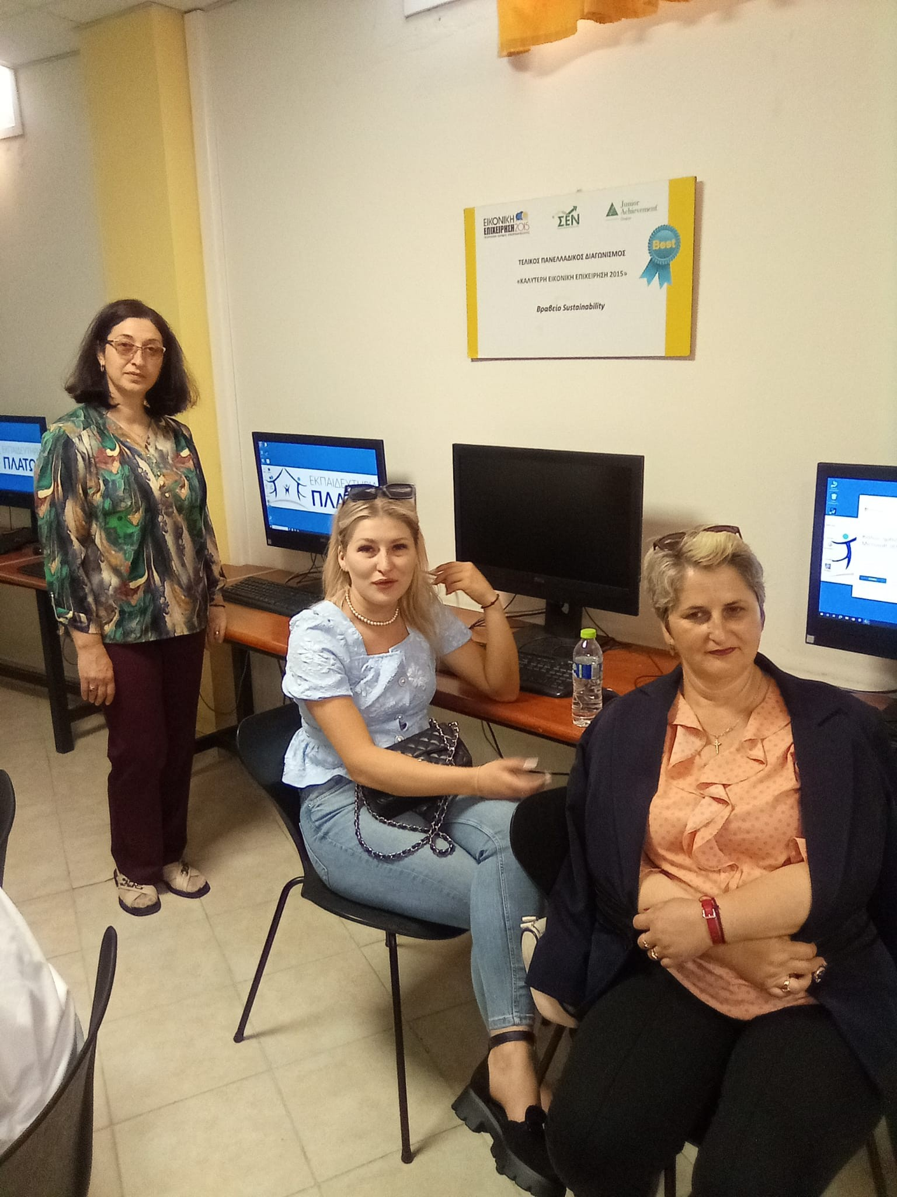

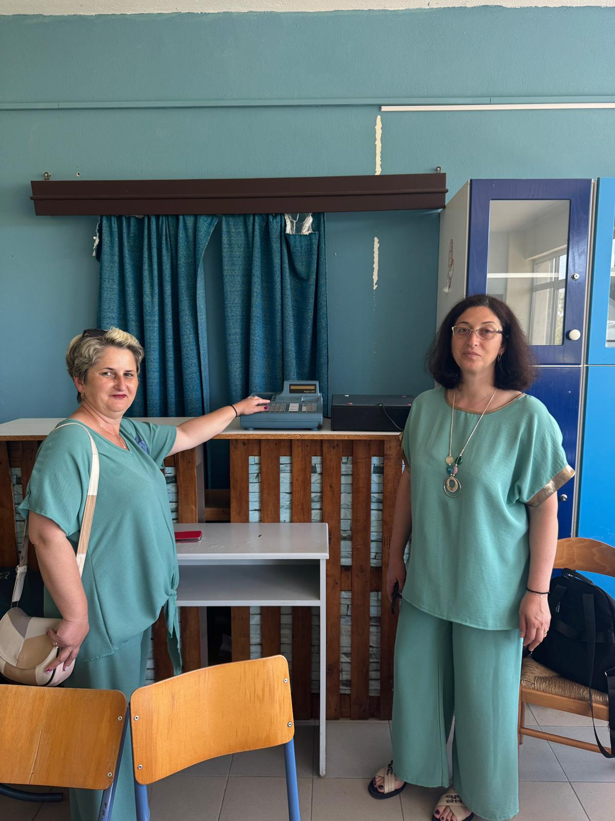
Vizita la Scoala Epal

Adaptarea experienței la contextul școlii
Experiența dobândită în cadrul mobilității Erasmus a oferit oportunitatea de a observa metode de lucru și activități practice care pot fi adaptate și integrate în activitatea didactică din școala noastră, în special în pregătirea elevilor din domeniul comerțului.
Un aspect important observat a fost accentul pus pe învățarea prin activități practice și pe implicarea directă a elevilor în sarcini specifice domeniului. Pornind de la această experiență, în cadrul orelor de specialitate pot fi organizate activități practice care să simuleze procese întâlnite în depozite sau în unități comerciale. De exemplu, elevii pot realiza exerciții de recepționare a mărfurilor, verificarea documentelor comerciale, organizarea produselor în spații de depozitare sau pregătirea comenzilor pentru livrare.
De asemenea, experiența mobilității a evidențiat importanța colaborării și a lucrului în echipă. În acest sens, la clasă pot fi organizate activități de grup în care elevii să îndeplinească roluri diferite, similare celor existente într-un depozit sau într-o unitate comercială, cum ar fi responsabil cu recepția mărfii, gestionarea stocurilor sau pregătirea comenzilor.
Un alt aspect care poate fi adaptat este utilizarea unor situații reale din mediul economic pentru a explica noțiunile teoretice. Profesorul poate utiliza exemple concrete din activitatea depozitelor sau a firmelor comerciale pentru a facilita înțelegerea conceptelor legate de gestionarea stocurilor, organizarea mărfurilor sau circuitul documentelor comerciale.
De asemenea, utilizarea instrumentelor digitale și a resurselor educaționale moderne, inclusiv a aplicațiilor bazate pe inteligență artificială, poate contribui la realizarea unor activități interactive și la dezvoltarea competențelor digitale ale elevilor. Aceste instrumente pot fi utilizate pentru realizarea unor simulări, pentru organizarea informațiilor sau pentru realizarea unor proiecte educaționale.
Prin adaptarea acestor experiențe la contextul școlii noastre, elevii pot beneficia de activități mai aplicate și mai apropiate de realitatea mediului de lucru, ceea ce contribuie la dezvoltarea competențelor profesionale și la o mai bună pregătire pentru integrarea pe piața muncii.

5. Propunere de activitate didactică
Disciplina: Comert
Clasa: a X-a
Durata activității: 50 minute
Tema lecției: Sistemul de învatamânt din Grecia
Competențe vizate:
Identificarea caracteristicilor sistemului de învățământ din Grecia și a modului de organizare a activităților practice.
Înțelegerea importanței pregătirii practice pentru formarea competențelor profesionale în domeniul comerțului.
Compararea unor elemente ale sistemului educațional din Grecia cu cele din România.
Obiective:
Elevii să înțeleagă modul în care este organizat sistemul de învățământ profesional din Grecia.
Elevii să identifice exemple de activități practice realizate de elevi în domeniul comerțului și al logisticii.
Elevii să conștientizeze importanța experienței practice pentru pregătirea profesională.
Resurse didactice:
Prezentare PowerPoint „Sistemul de învățământ din Grecia”.
Videoproiector / calculator.
Imagini și exemple din activitățile de practică desfășurate în depozite comerciale.
Fișe de lucru pentru elevi.
Desfășurarea activității:
1. Moment organizatoric / introducere
Profesorul salută elevii și verifică prezența. Se realizează o scurtă discuție introductivă despre importanța pregătirii profesionale și a activităților practice în formarea elevilor din domeniul comerțului. Profesorul le prezintă elevilor faptul că, în cadrul unui proiect Erasmus, a avut oportunitatea de a observa modul în care este organizat sistemul de învățământ din Grecia. Se anunță tema lecției.
2. Activitatea principală
Profesorul prezintă materialul PowerPoint despre sistemul de învățământ din Grecia, explicând modul în care sunt organizate școlile și activitățile practice pentru elevi. Se discută despre importanța colaborării dintre școli și agenții economici, precum și despre modul în care elevii participă la activități practice în companii sau depozite comerciale.
Sunt prezentate exemple concrete observate în timpul mobilității, cum ar fi implicarea elevilor în activități de depozitare și organizare a mărfurilor, verificarea produselor la recepție, pregătirea comenzilor pentru livrare și menținerea ordinii în spațiul de depozitare. Elevii află că, prin aceste activități, tinerii își dezvoltă competențe practice importante, precum responsabilitatea, organizarea și lucrul în echipă.
Profesorul încurajează elevii să discute despre diferențele și asemănările dintre modul în care se desfășoară practica în Grecia și cel din România. De asemenea, elevii sunt invitați să ofere exemple de activități practice pe care le consideră utile pentru pregătirea lor în domeniul comerțului.

- Consolidare / aplicare

Pentru consolidarea cunoștințelor dobândite, profesorul propune elevilor o activitate practică de lucru în echipă. Elevii sunt împărțiți în grupuri mici și primesc câte o fișă de lucru în care trebuie să analizeze modul de organizare a activităților practice observate în școlile și depozitele din Grecia.
Fiecare grup discută și identifică exemple de activități practice pe care elevii le pot desfășura în domeniul comerțului, precum recepționarea mărfurilor, verificarea produselor, organizarea și depozitarea acestora sau pregătirea comenzilor pentru livrare. Elevii sunt încurajați să compare aceste activități cu cele pe care le desfășoară ei în cadrul orelor de practică sau al stagiilor de pregătire practică.
La final, fiecare grup prezintă concluziile în fața clasei. Se realizează o discuție comună în care elevii evidențiază avantajele pregătirii practice și importanța dobândirii competențelor necesare pentru viitoarea lor activitate profesională în domeniul comerțului.
Profesorul oferă feedback și subliniază ideile principale discutate, accentuând rolul experienței practice și al colaborării dintre școală și mediul economic în formarea profesională a elevilor.

4 Evaluare și feedback

Evaluarea activității se realizează prin observarea participării elevilor la discuții și la activitățile de grup. Profesorul urmărește modul în care elevii au înțeles informațiile prezentate despre sistemul de învățământ din Grecia și capacitatea acestora de a identifica exemple de activități practice din domeniul comerțului.
Elevii sunt apreciați pentru implicarea în activitate, pentru ideile prezentate în cadrul discuțiilor și pentru capacitatea de a face legături între exemplele observate în Grecia și activitățile desfășurate în cadrul școlii. De asemenea, profesorul oferă feedback asupra modului în care elevii au colaborat în echipă și au formulat concluziile.
La final, profesorul adresează câteva întrebări de reflecție, precum:
Ce aspecte ale pregătirii practice din Grecia vi s-au părut cele mai interesante?
Ce activități practice credeți că ar putea fi aplicate și în școala noastră?
De ce este importantă experiența practică în pregătirea pentru domeniul comerțului?
Prin aceste întrebări, elevii sunt încurajați să își exprime opiniile și să reflecteze asupra modului în care experiențele observate pot contribui la îmbunătățirea procesului de învățare și la dezvoltarea competențelor profesionale.

Materiale didactice propuse
Pentru desfășurarea activității didactice și pentru o mai bună înțelegere a temei, pot fi utilizate mai multe materiale didactice care să sprijine procesul de predare–învățare și să faciliteze implicarea activă a elevilor.
Un prim material didactic este prezentarea PowerPoint despre sistemul de învățământ din Grecia și despre activitățile practice observate în cadrul mobilității. Aceasta poate include imagini, exemple concrete și explicații referitoare la modul în care elevii sunt implicați în activități practice în domeniul comerțului și al logisticii.
De asemenea, pot fi utilizate fișe de lucru pentru elevi, care să conțină întrebări și sarcini de analiză legate de organizarea activităților practice, rolul elevilor în cadrul depozitelor și importanța pregătirii profesionale. Aceste fișe îi ajută pe elevi să își consolideze cunoștințele și să reflecteze asupra informațiilor prezentate.
Un alt material util este reprezentat de imagini sau exemple concrete din activitatea desfășurată în depozite comerciale, care pot ilustra procese precum recepționarea mărfurilor, organizarea și depozitarea produselor sau pregătirea comenzilor pentru livrare. Aceste exemple contribuie la o mai bună înțelegere a activităților specifice domeniului comerțului.
În plus, pot fi utilizate resurse digitale, precum platforme educaționale, videoclipuri sau aplicații interactive, care să faciliteze prezentarea informațiilor și să stimuleze interesul elevilor pentru activitățile de învățare. Utilizarea acestor materiale contribuie la realizarea unor lecții mai dinamice și mai atractive, în care elevii sunt implicați activ în procesul de învățare.
– prezentare PowerPoint „Sistemul de invatamant grecesc cuprinzand structura sistemului de invatamant, prescolar si primar , sistemul secundar inferior si stemul de invatamant secundar superior.

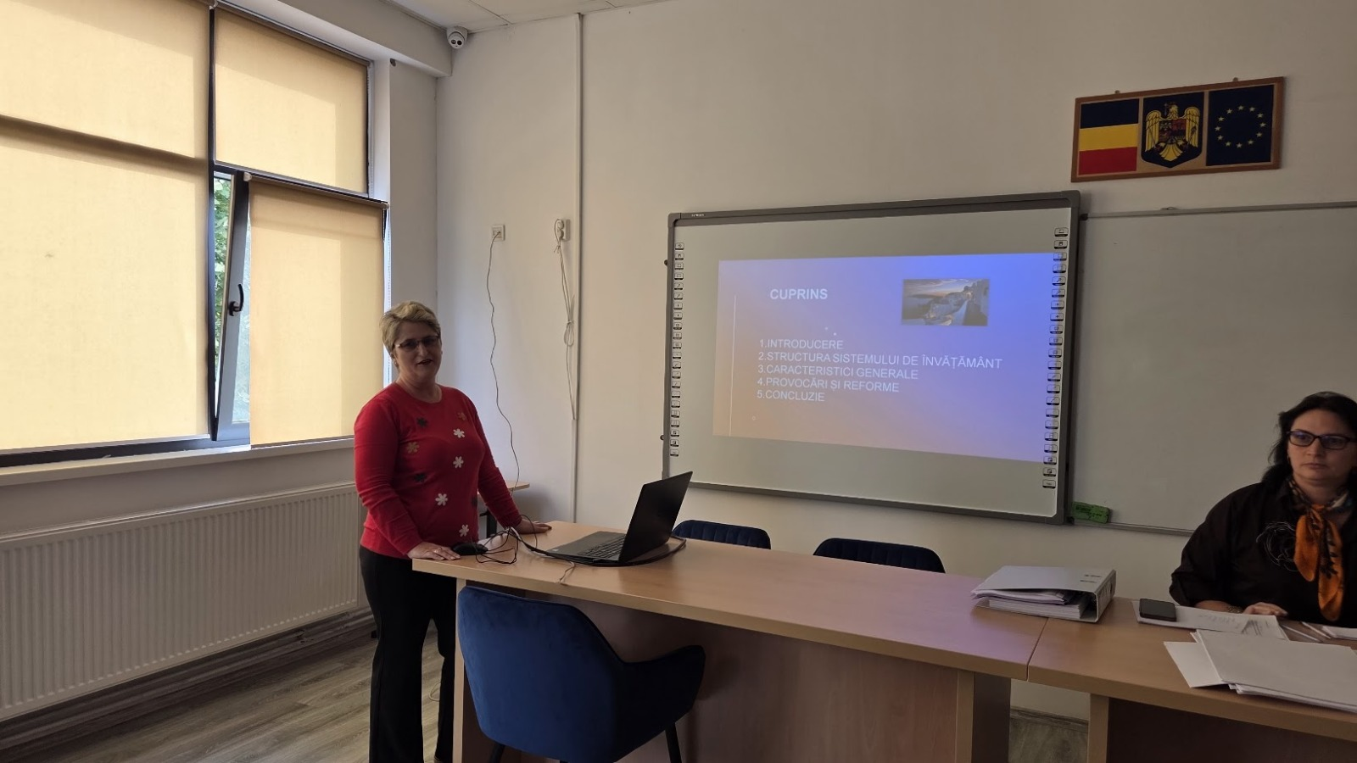

Impactul asupra activității didactice

Participarea la mobilitatea Erasmus a avut un impact pozitiv asupra activității didactice, oferind oportunitatea de a observa metode noi de predare și organizare a activităților practice în domeniul comerțului. Experiența dobândită a contribuit la îmbunătățirea modului de desfășurare a orelor de specialitate și la adaptarea acestora la cerințele actuale ale pieței muncii.
Unul dintre principalele efecte ale acestei experiențe este accentul mai mare pus pe activitățile practice și pe învățarea aplicată. Observarea modului în care elevii din Grecia sunt implicați direct în activități specifice depozitelor comerciale a oferit idei care pot fi utilizate și în cadrul orelor de la clasă, prin simularea unor situații reale de lucru, precum organizarea mărfurilor, gestionarea stocurilor sau pregătirea comenzilor.
De asemenea, experiența mobilității a evidențiat importanța colaborării dintre școală și mediul economic. În activitatea didactică pot fi integrate mai multe exemple concrete din activitatea firmelor comerciale, astfel încât elevii să înțeleagă mai bine modul în care cunoștințele teoretice sunt aplicate în practică.
Un alt impact important îl reprezintă utilizarea mai frecventă a resurselor digitale și a instrumentelor moderne în procesul de predare. Activitățile desfășurate în cadrul atelierelor dedicate utilizării tehnologiei și inteligenței artificiale au oferit idei pentru realizarea unor lecții mai interactive și mai atractive pentru elevi.
În concluzie, experiența mobilității contribuie la diversificarea metodelor de predare, la creșterea interesului elevilor pentru activitățile practice și la dezvoltarea competențelor profesionale necesare pentru domeniul comerțului

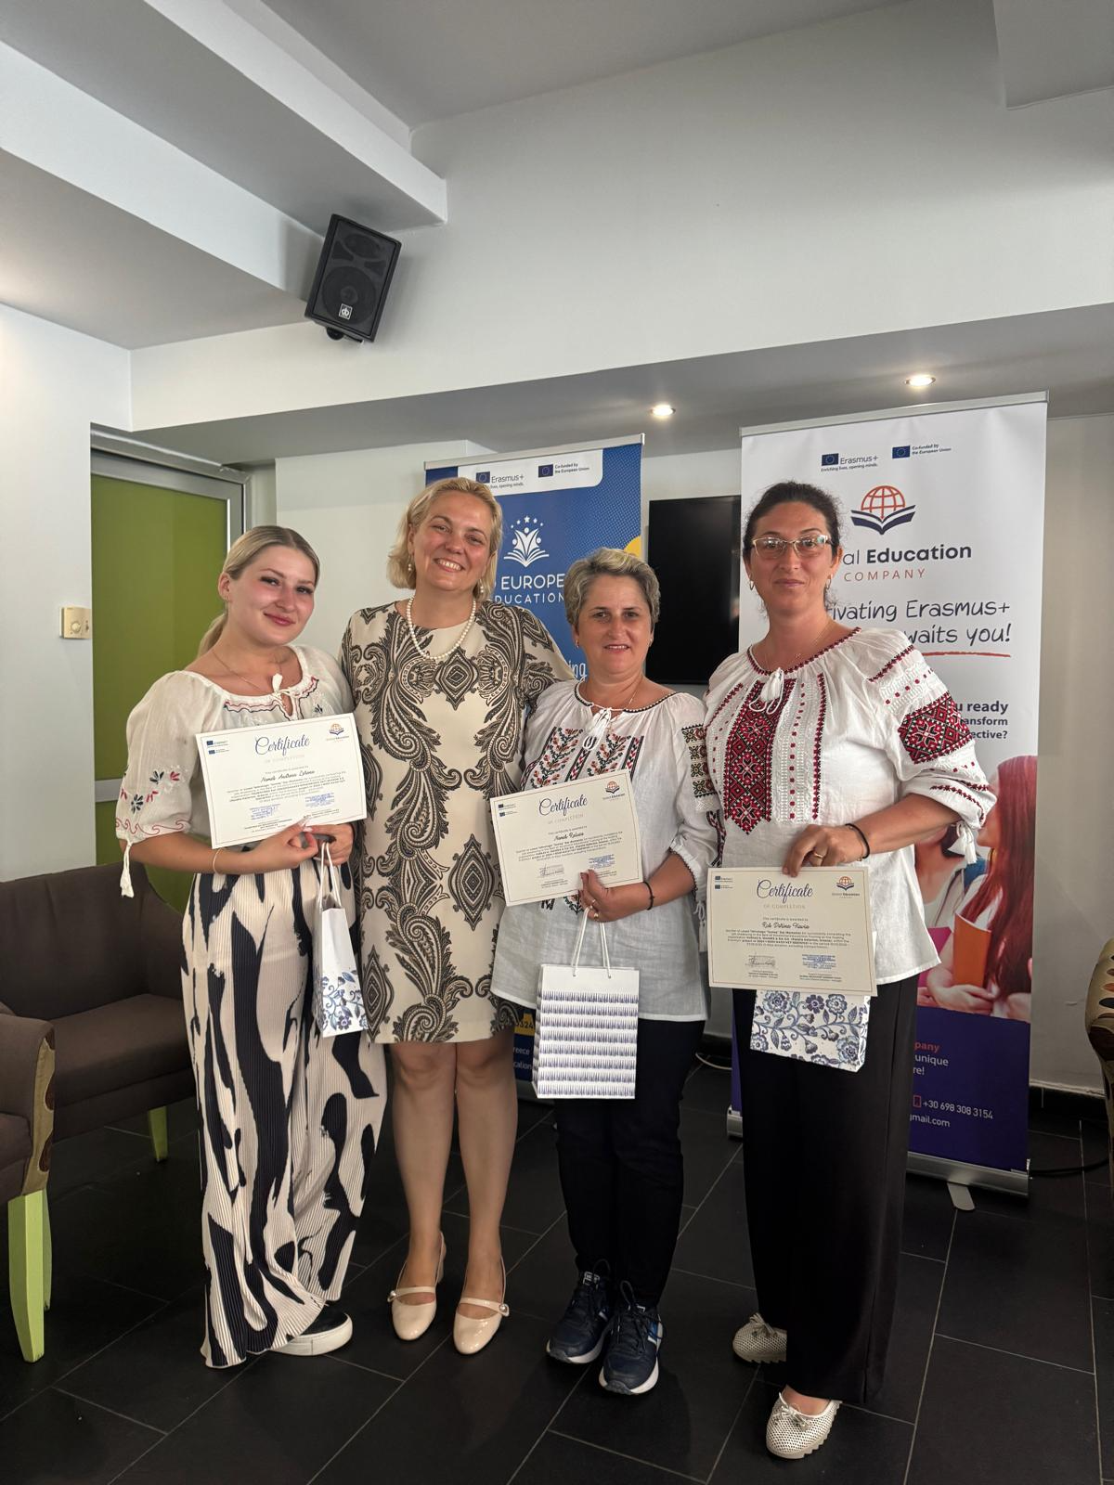
Festivitatea de premiere a mobilității ERASMUS în Paralia Katerini

Vă mulțumesc!

